目录

1、 一级标题 2

1.1、 二级标题 2

1.1.1、 三级标题与正文与标号 2

# NPM安装及环境搭建

## 安装NPM

1. 安装Node.js，Node.js自带NPM，官网下载安装

<https://nodejs.org/zh-cn/download/>

1. 测试是否安装成功

|  |
| --- |
| npm -v |

## NPM环境搭建

1. 改变原有环境变量，配置npm的全局模块的存放路径以及cache的路径。假设希望两个文件夹放在NodeJS的主目录下，在NodeJs下建立"node_global"及"node_cache"两个文件夹。

|  |
| --- |
| npm config set prefix "J:\Program Files\nodejs\node_global"  npm config set cache "J:\Program Files\nodejs\node_cache" |

1. 设置系统环境变量 J:\Program Files\nodejs\node_modules

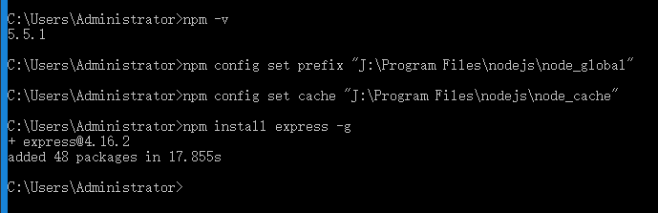

1. 安装淘宝npm（cnpm），安装完添加环境变量：J:\Program Files\nodejs\node_global，使用cnpm –v 检查是否安装成功。

|  |
| --- |
| npm install -g cnpm --registry=https://registry.npm.taobao.org |